ПАМЯТКА по предоставлению в электронном виде государственной услуги «ПОСТАНОВКА ГРАЖДАН НА УЧЕТ В КАЧЕСТВЕ ЛИЦ, ИМЕЮЩИХ ПРАВО НА ПОЛУЧЕНИЕ ЗЕМЕЛЬНЫХ УЧАСТКОВ В СОБСТВЕННОСТЬ БЕСПЛАТНО»
- Войдите в свою учетную запись на едином портале государственных услуг https://www.gosuslugi.ru/ , в поисковой строке наберите «Постановка граждан на учет в качестве лиц, имеющих право на получение земельных участков в собственность бесплатно»

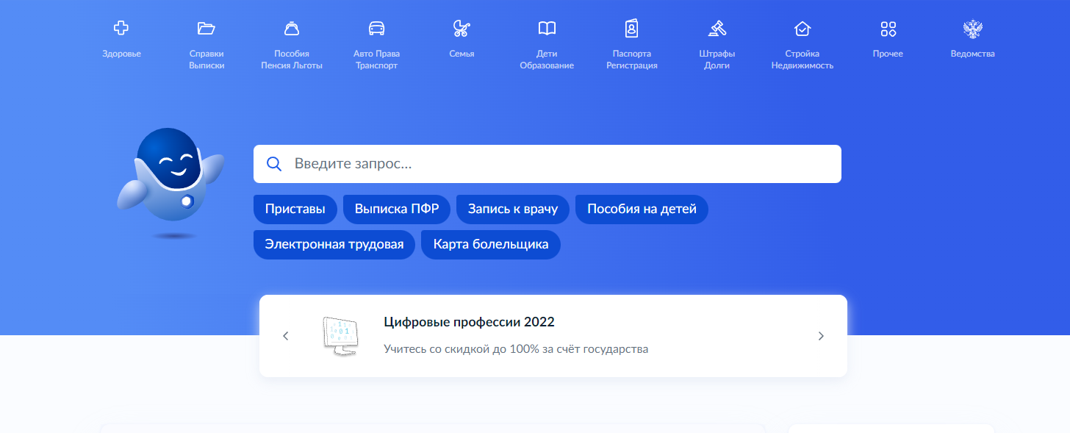
- Нажмите кнопку «Начать» .
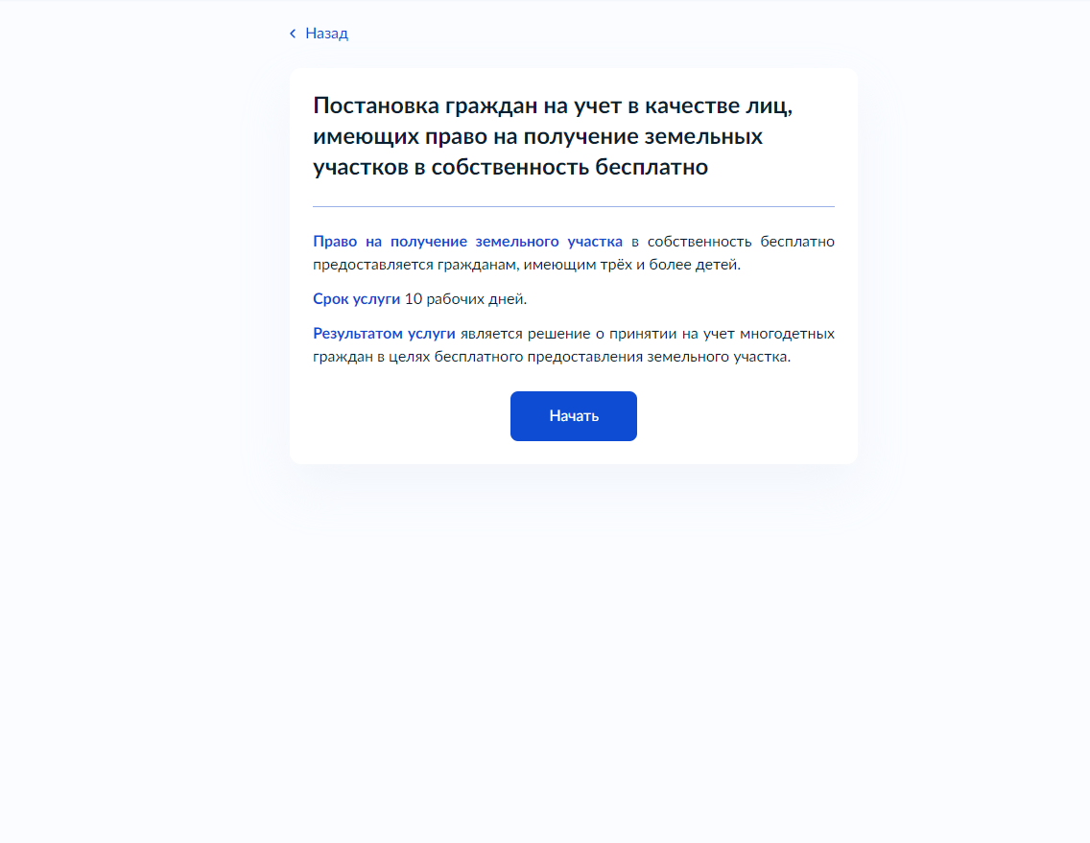
- Выберите кто обращается за услугой. Если заявитель, проверяем автоматически заполненные данные и нажимаем «Верно»

- Выберите кнопку «Постановка на учет»

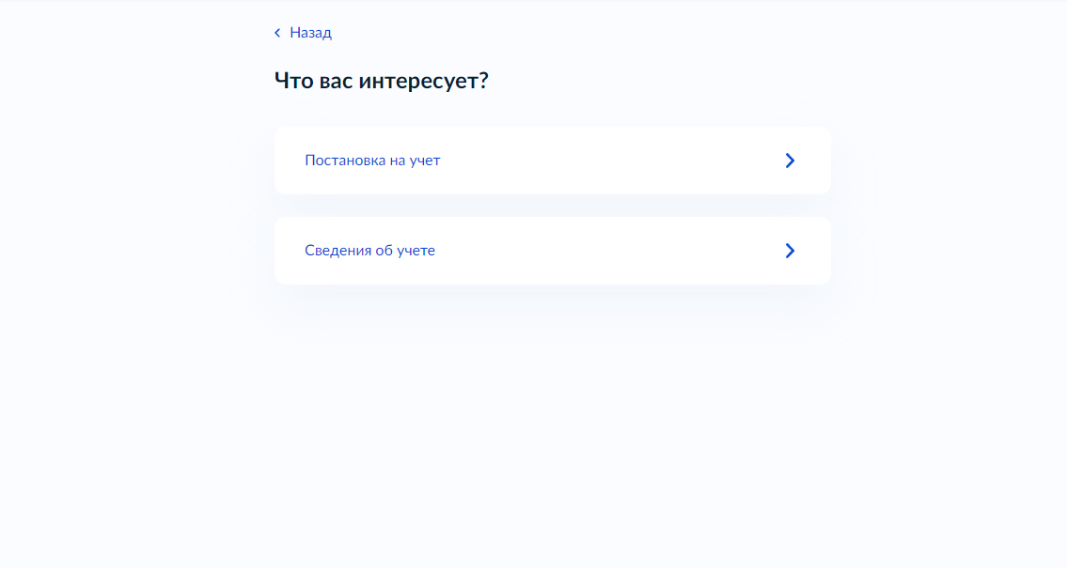

- Выберите цель использования земельного участка:

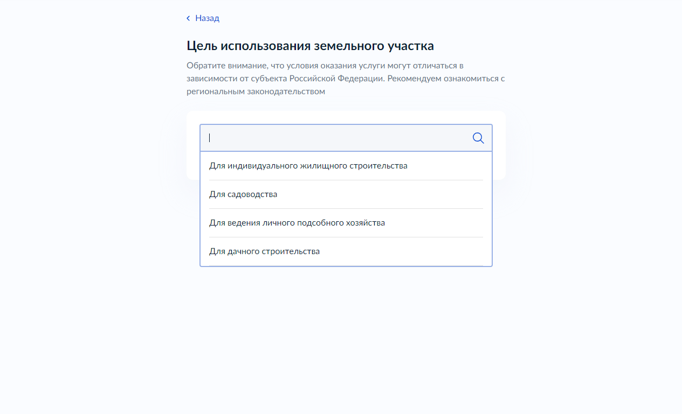
- Укажите сведения о нахождении на учете в качестве нуждающегося в жилом помещении (обязательно для граждан, чей статус многодетной семьи возник после 19.03.2021)

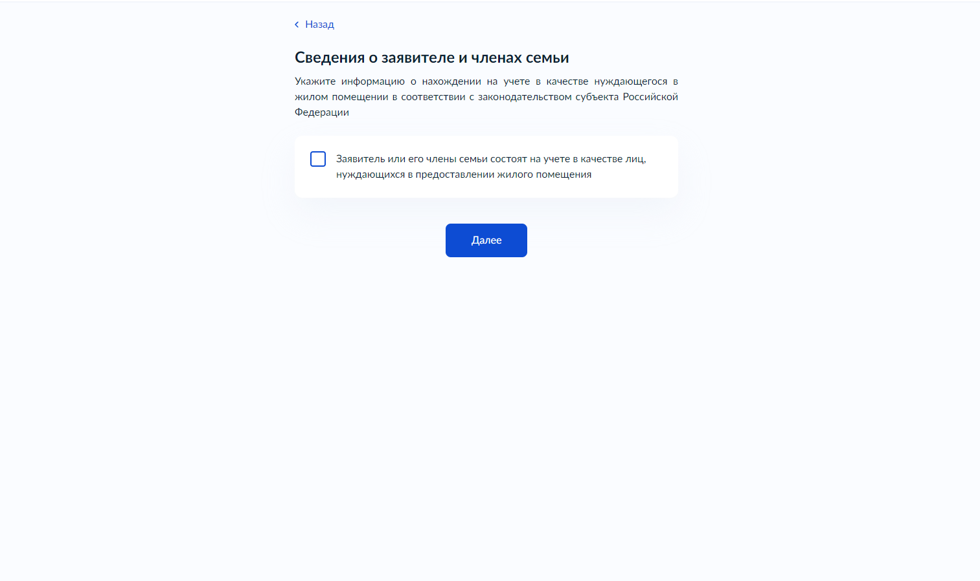

- Укажите семейное положение:

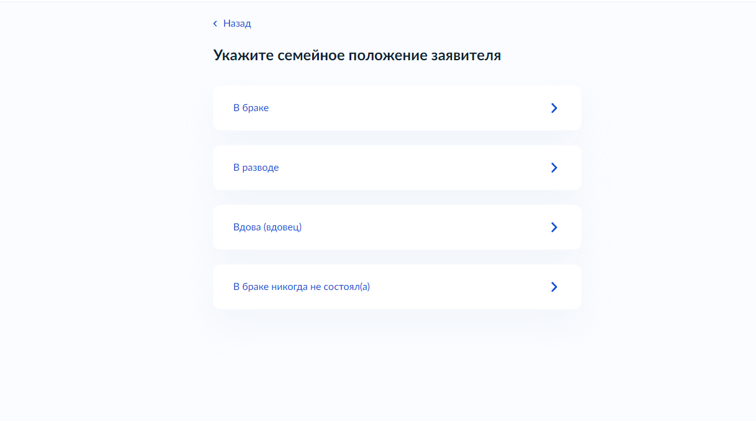

- Заполните сведения о детях:

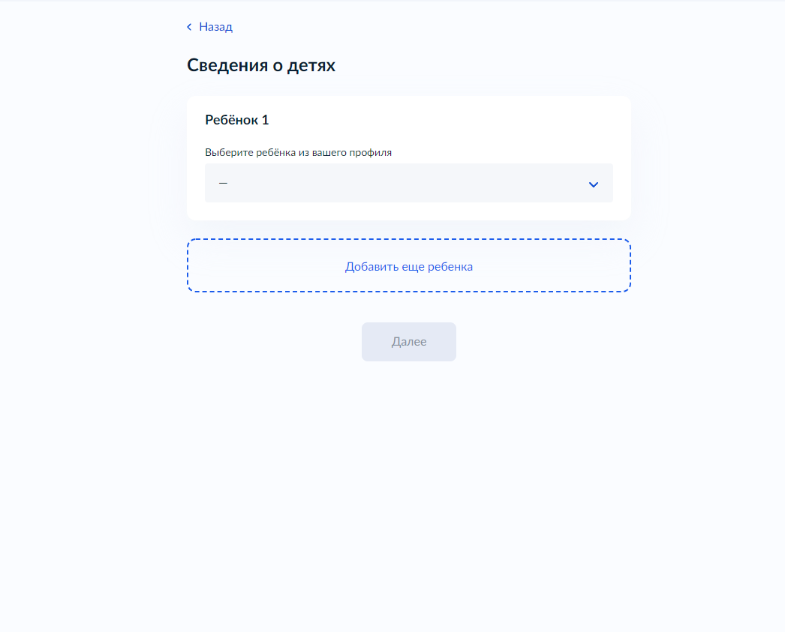

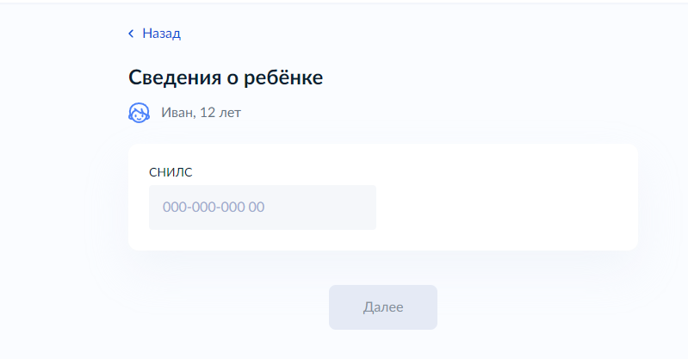

- На представленной карте выберите орган государственной власти, оказывающий услугу (по месту постоянной регистрации заявителя).
Если Вы зарегистрированы в г. Воронеже – выберите Департамент имущественных и земельных отношений Воронежской области.
Если Вы зарегистрированы в районе Воронежской области – выберите администрацию соответствующего района (городского округа).
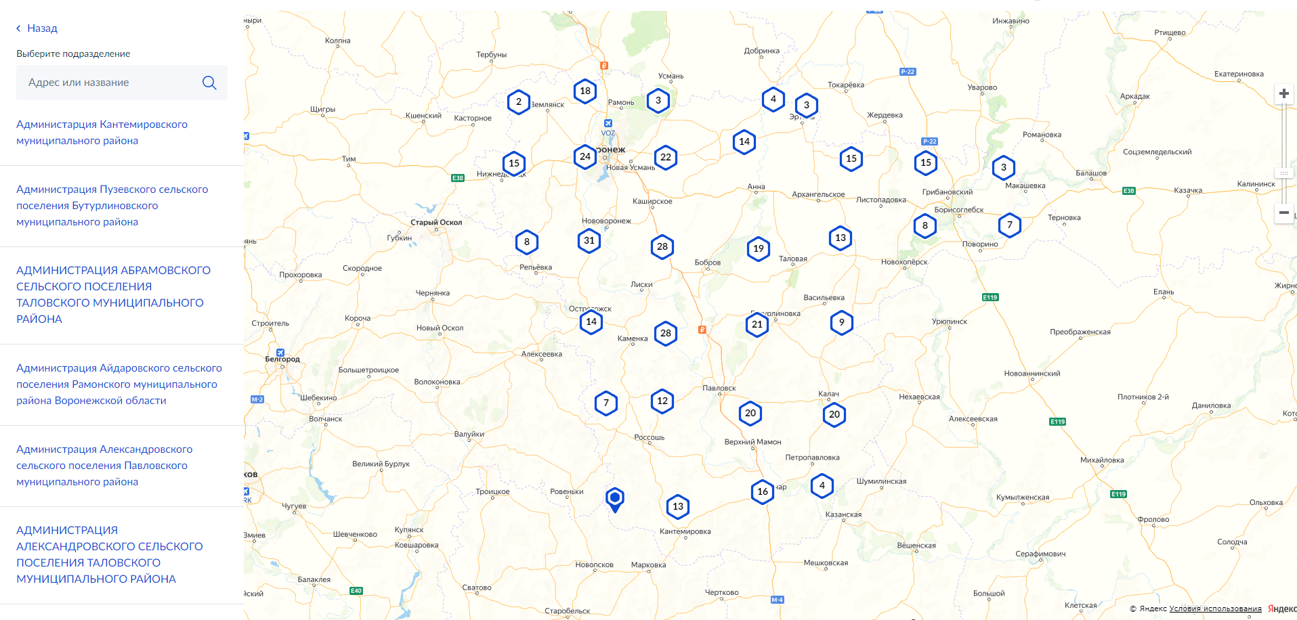

- Укажите способ получения результата предоставления услуги (электронный результат будет предоставлен в личный кабинет ЕПГУ, дополнительно результат можно получить и на бумажном носителе)
11. Спасибо. Ожидайте оповещение о результате в личном кабинете.

